会议纪要
时间：2019年6月12号上午9:00
地点：教研楼四楼会议室
参会人员：刘军保院长、陈洛夫助理、孙凯慈助理、易聪主任、黄晓辉主任、王苹主任、赵书章主任、肖憬老师、史蕊老师、王雪晴老师、苏朱娜老师、陈辰老师、黄栉老师
记录人：王雪晴
会议内容：
- 院领导任命新专业负责人：易聪主任作为健康管理与促进系主任。
- 黄主任与易主任交接系部工作。
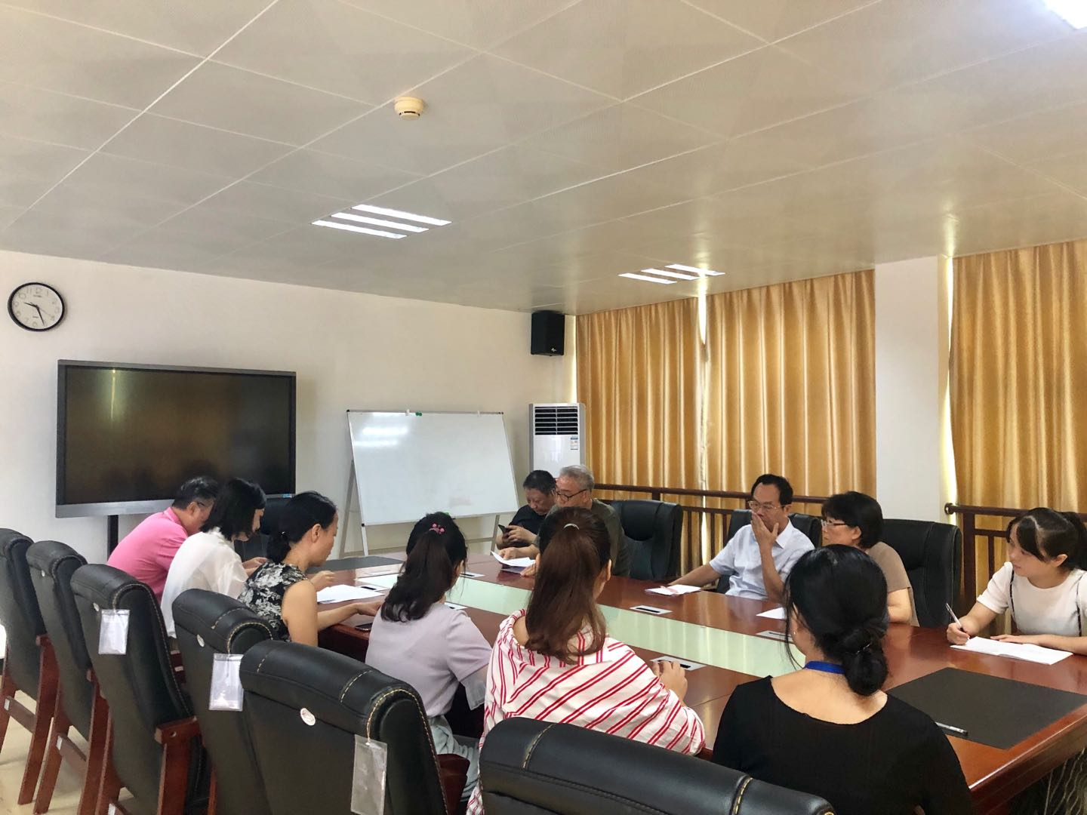
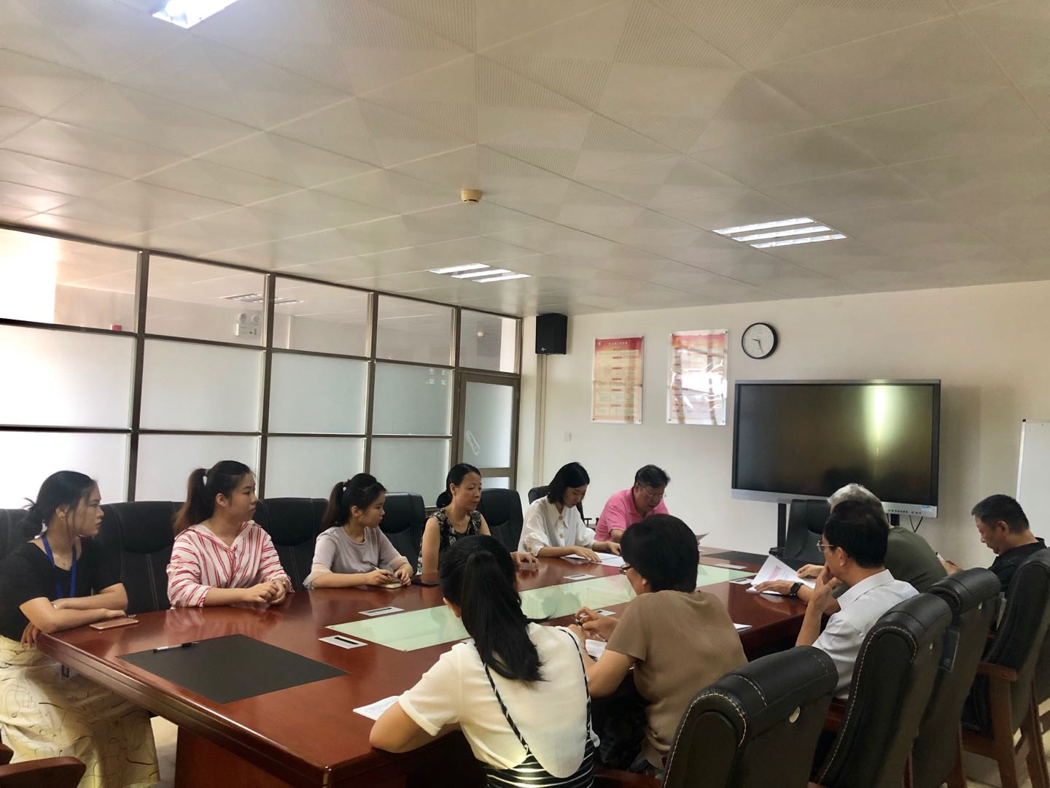

会议纪要
时间：2019年6月12号上午10:00
地点：健康管理与促进系办公室
参会人员：易聪主任、黄晓辉主任、赵书章主任、肖憬老师、史蕊老师、王雪晴老师、苏朱娜老师、陈辰老师、廖炳懿老师
记录人：王雪晴
会议内容：
- 黄主任向易主任介绍目前健康管理系的现有教师、系部开设课程的进度、在未来学期的课程安排的设想，并交接相关工作。
- 赵主任介绍老年保健与管理专业的现状、2019年的培养方案设定、课程安排与设计。
- 廖炳懿老师代刘教授介绍康复专业的现状。
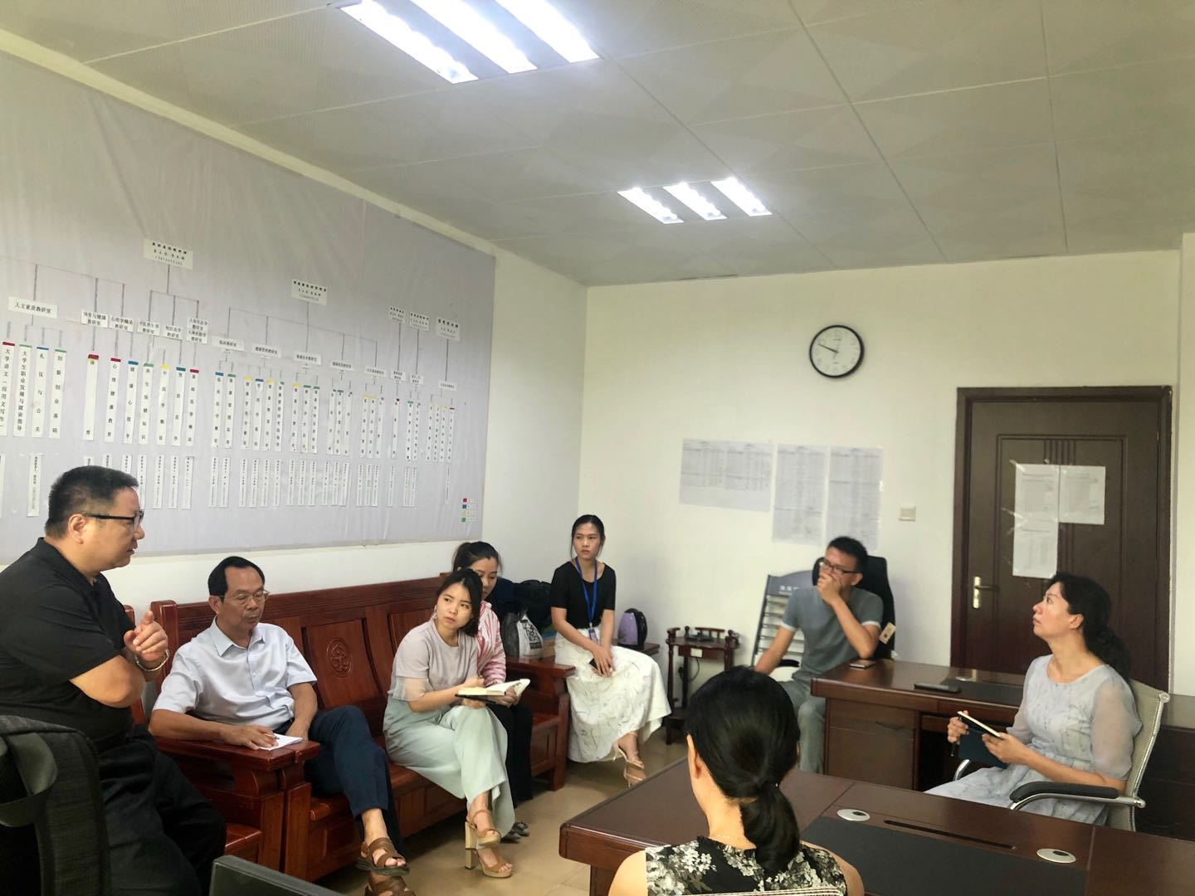

会议纪要
时间：2019年6月12号上午10:30
地点：健康管理与促进系办公室
参会人员：易聪主任、肖憬老师、史蕊老师、王雪晴老师、苏朱娜老师、陈辰老师
记录人：王雪晴
会议内容：
- 易主任与系部骨干、年轻教师开会，介绍了目前健康管理专业的现状、行业发展趋势；健康管理师产生的原始想法，目前健康管理师行业状态、发展趋势。
- 原来的培养方案设计中，理论课的占比太多，脱离职业技能教育的本质。培养方案修改的参考因素：关于健康管理的未来、从工作场景去寻求需要的知识技能、从而确定授课内容。
修订的培养方案中对教师的要求有所变化：要了解学科、专业的前沿、标准、指南。
学生的培养方案有变化，因此改变教学模式，提出学分制的概念，整合互联网资源、寻找合适的教学材料；教师对学生要求明确课程目标，知道学生进度。
重难点集中讲解。考试：做成题库的方式，机考。
- 提到健康管理师未来的就业方向：主要的客户群为慢病、儿童、孕产妇、体检产业我们都能应该开展相应的课程来配套。培养有能力做实事的学生。
- 对于学生教育问题：
（1）一般能力的培养——1）语言：根据学生的特长、未来发展方向考虑选择外语的学习。2）语文：如何提高学生的交流能力。3）思修：如何与本专业结合，激发学生潜能。4）心理：根据国家通识教育学习。
（2）知识技能模块——1）医学基础：根据客户群把疾病分系统来讲解，做到有针对性、实用性。2）营养指导：做出对应客户群的饮食指导。3）运动与健身：针对不同人群设定运动方案，养成健康生活方式。4）健康教育：基本理论知识的学习。从就业方向来看，需要掌握的技能有宣传材料的制作、培养沟通能力等。5）心理健康：如何学会情绪管理？6）中医：针灸推拿的基本原理要掌握。7）行为学：生活方式医学，行为与生活方式，研究不良行为形成机制，如何戒断成瘾行为。从学生本人做起：如何养成良好的生活习惯。
- 易主任关心系部年轻教师的职业生涯，建议年轻教师对未来做一个规划。提醒本专业的教师要考取健康管理师证。明确表示希望未来健康管理系能呈现出团队的特色，各位老师有主要负责的模块，并将其做到最好，体现团队特色，也体现个人特长。
- 系部未来：以系部为中心，可以开展的工作——开健康管理中心、儿童监测评估与喂养指导、戒断门诊。年轻教师们选择自己熟悉的领域，在一年内确定自己的发展方向、三年内成为这个行业的小专业、五年内成为该行业领军人物。为系部的更好发展做努力，也为学院的学生就业减轻负担。

